**Конкурсные задания:**

*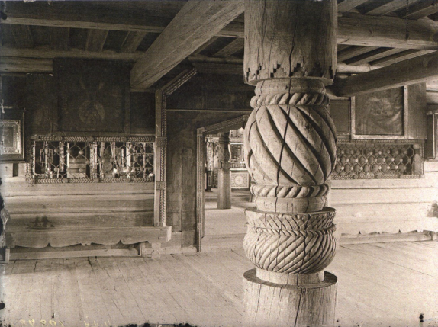****Вопрос 1***

*Какую биологическую информацию могут дать бревна старых деревянных сооружений (рис. 1)? Как она может помочь историкам в их работе по восстановлению истории края?*

*Рис. 1 Резной столб в трапезной*

*Петропавловской церкви*

*в селе Пучуги Вологодской губернии*

***Вопрос 2***

*Как известно, микоризные грибы приносят пользу растениям, в симбиозе с которыми они находятся. Приведите как можно больше тезисов, поясняющих способы положительного воздействия микоризных грибов на растения.*

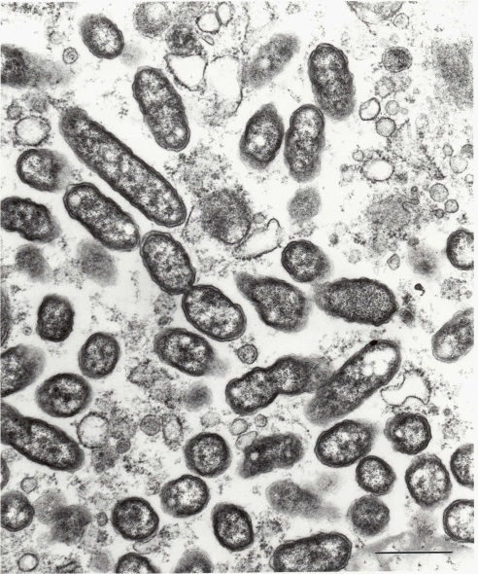

***Вопрос 3***

*На фотографии (рис. 2) изображены бактерии, которые вызывают одну из болезней воюющих армий. Как называются эти микроорганизмы и какую болезнь они вызывают?* *Перечислите еще болезни, уносившие тысячи жизней в воюющих армиях.*

*Рис. 2*

***Вопрос 4***

*Население Вологодской области значительно инвазировано широким лентецом: заболеваемость дифиллоботриозом в Вологодской области превышает общероссийские показатели в 2 раза. Как этот факт характеризует экологическое состояние водоемов Вологодчины? Укажите несколько условий, которые способствуют широкому распространению этого заболевания в нашем регионе.*

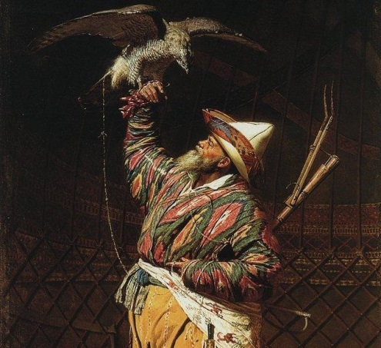***Вопрос 5***

*Рассмотрите картину известного русского художника, уроженца Вологодского края, В.В. Верещагина, на которой изображен богатый киргиз с охотничьей птицей (рис. 3). Какая птица находится в руках охотника? Что вы о ней знаете? Назовите местные виды этого рода, обитающие в Дарвинском заповеднике.*

*Рис. 3*

***Вопрос 6***

*Россия является настоящим кладом для мировой палеонтологии, поскольку здесь находится примерно 85% всех останков древних шерстистых и степных мамонтов, а цельные животные найдены только на территории нашей страны. С появлением каждой новой находки останков древнего мамонта поднимается вопрос о  возрождении этих животных. Можно ли, используя достижения современной биологии (генетики, генной инженерии), воскресить мамонтов? Если да, то как (предложите возможную схему)? Если нет, то почему?*

***Вопрос 7***

*Многие жизненные задачи гораздо легче решать совместными усилиями, чем в одиночку. Почему же тогда биосфера так и не превратилась в царство всеобщей любви, дружбы и взаимопомощи?*